|  |  |
| --- | --- |
| АНО «Агентство развития внутреннего туризма»  109012, Россия, г. Москва, Красная площадь, д. 1  101000, Россия, г. Москва, Петроверигский пер., д.4, стр.1  Тел. 8 (906) 726 07 21 | ИНН 7710481598  КПП 771001001  ОГРН 1147799013174 |



**Музейно-выставочный комплекс Московской области «Новый Иерусалим»**

**(г. Истра)**

**Продолжительность маршрута: 6-8 часов**

|  |
| --- |
| **Информация по маршруту** |
| Выезд группы |
| Музей «Новый Иерусалим», расположенный в городе Истре Московской области, был основан в 1920 году на территории Воскресенского Ново-Иерусалимского монастыря. В 2013 году музей переехал из монастыря в новое здание на правом берегу реки Истры, а в 2014 году было открыто новое главное здание музея, созданное в соответствии с самыми передовыми требованиями музейного строительства.  Сегодня «Новый Иерусалим» является крупнейшим государственным музейным комплексом Подмосковья и входит в список 50 крупнейших музеев России. В фондах музея хранится более 180 тыс. экспонатов, представляющих историю Ново-Иерусалимского монастыря и Подмосковного региона с древнейших времен до XXI века. |
| Приезд группы |

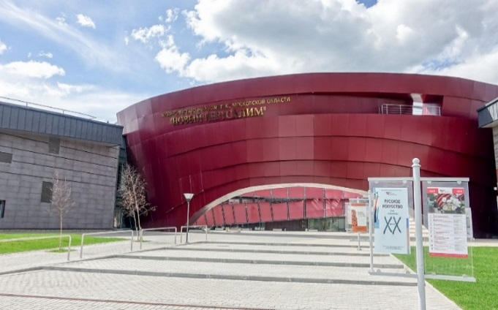

АНО «Агентство развития внутреннего туризма» Тел. +7 (495) 648 18 16 [anoarvt@mail.ru](mailto:anoarvt@mail.ru)